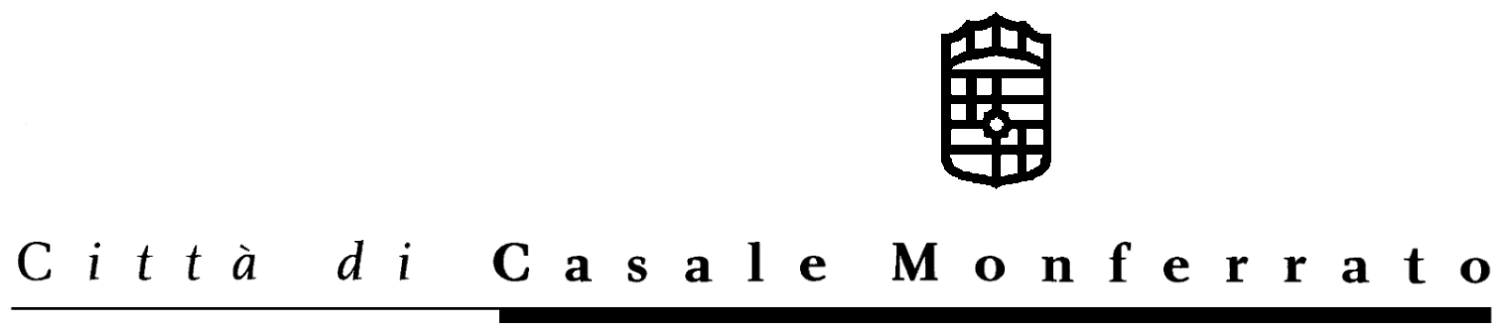

Casale Monferrato, 2 maggio 2007

Comunicato Stampa

Arte organistica in Monferrato: seconda rassegna monferrina per riscoprire preziosi strumenti

Torna l’appuntamento con il patrimonio artistico custodito nelle chiese del Monferrato Casalese e con il loro ruolo da protagonisti nella vita musicale di prestigio.
Prende il via il prossimo 4 maggio la seconda edizione della rassegna “Arte Organistica in Monferrato”, organizzata dall’Assessorato per la cultura del comune di Casale in collaborazione con il Comune di Casorzo, un’occasione da non perdere per gustare emozioni e suoni grazie a preziosi strumenti appena restaurati e a prestigiosi nomi dell’organistica italiana.
“Grazie alla sinergia fra le amministrazioni di Casale e di Casorzo, è stato possibile predisporre un percorso alla riscoperta dell’arte organistica, con l’intento di avvicinare lo spettatore ad un tipo di musica davvero coinvolgente e di contribuire a creare un legame con la tradizione ed il pubblico dell’arte organistica, troppo spesso relegata a momenti religiosi e invece fonte, ancora oggi, di profonde emozioni artistiche – dichiara l’Assessore casalese alla Cultura Riccardo Calvo – gli organi a canne del Monferrato si fanno dunque strumenti musicali e di sensibilizzazione artistica, contribuendo al rafforzarsi di quello che sempre più ha le caratteristiche di un distretto culturale, grazie alle sinergie degli enti coinvolti e, naturalmente, alla disponibilità di grandi maestri come Massimo Gabba e Roberto Stirone”.
Il ciclo di concerti si terrà a Casale venerdì 4 maggio, domenica 20 maggio, lunedì 11 giugno e venerdì 29 giugno e si concluderà domenica 8 luglio a Casorzo. Tutti gli appuntamenti sono ad ingresso libero.

Arte organistica in Monferrato 2007

Venerdì 4 maggio
Cattedrale di Sant’Evasio, Casale Monferrato, inizio alle ore 21,15
L’organista Massimo Gabba (titolare del Duomo di Casale) suonerà il prezioso organo Carrera del 1828 - Collino del 1862, oggetto nel 1993/94 del restauro della Ditta Mascioni.
Programma:
D. BUXTEHUDE (1637 - 1707) : Praeludium in sol minore Buxwv 149
N. DE GRIGNY (1685 – 1750): Tierce en taille
P. D. DA BERGAMO (1795 – 1863) : Sinfonia col tanto applaudito inno popolare
L. BOELLMANN (1862 – 1897) : Prière à Notre-Dame (dalla Suite Gothique)
A. GUILMANT (1837 - 1911) : Sonata op. 42 n. 1 in re minore
(Introduction et Allegro – Pastorale – Finale)
L.A.J. LEFEBURE-WELY(1817 – 1869) : Marche

Domenica 20 maggio,
Oratorio del Gesù (in via Piccaroli), Casale Monferrato, inizio alle ore 21,15
L’organista Fabio Giachino suonerà l’Organo Giovanni Mentasti 1879.

Lunedì 11 giugno,
Convento di Sant’Antonio (Via Leardi, 10), Casale Monferrato, inizio ore 21,15
L’organista casalese Roberto Stirone suonerà l’Organo Tamburini 1963.
Venerdì 29 giugno
Chiesa di Santa Caterina (in Piazza Castello), Casale Monferrato, inizio ore 21,15
Pregevole appuntamento per organo, cembalo e flauti: protagonista l’Organo Liborio Grisanti 1740 (oggetto di Restauro da parte di Marzi Mario nel 2000) suonato dal Trio Dornel, composto da Massimo Gabba (anche al cembalo) accompagnato dal duo di flauti M. Benedetti e E. Benedetti.

Domenica 8 luglio
Chiesa Parrocchiale di Casorzo, inizio ore 17
L’organista Fabio Re si esibirà in un concerto che concluderà la seconda edizione della rassegna.

Ufficio Stampa del Comune di Casale Monferrato
Mediacom srl
Corso IV Novembre 7 – 15100 Alessandria
Tel. 0131 – 261230; fax 0131 – 317504
info@mediacom.alessandria.it

